附件1
财政扶贫资金动态监控平台
绩效自评模块操作手册

目录
一、系统介绍 2
1.1 运行环境 2
1.2 运行系统 2
1.3 登录系统 2
1.4 首页 2
二、 业务办理 3
2.1业务说明 3
2.2财政代录、审核 3
2.2.1发文拟稿 3
2.2.2绩效采集 5
2.2.3绩效自评填报 7
2.4.5绩效审核 8

一、系统介绍

1.1 运行环境
浏览器要求ie8及以上，也可使用谷歌浏览器（系统登录界面有下载，根据自身系统选择下载）。
操作系统建议win7及以上。

1.2 运行系统
浏览器地址栏输入应用服务地址：各省根据实际使用地址登录

1.3 登录系统
运行系统后，程序出现如下图所示的登录窗口。输入用户名、密码、验证码，回车键或点击【登录】按钮进入系统。
登录名：身份证号码
所有用户初始化密码： 跟旧系统密码一致，若第一次登陆的初始密码是1。
在浏览器地址栏输入扶贫资金动态监控平台地址（以各地方部署情况为准），在登录窗口输入身份证号、密码，回车键或点击【登录】进入系统。

1.4 首页
没有发生什么业务时，登录系统后如下图所示是空白的，首次登录系统的用户检查下右上角部门、处室、名字是否正确，不正确请联系系统维护人员。
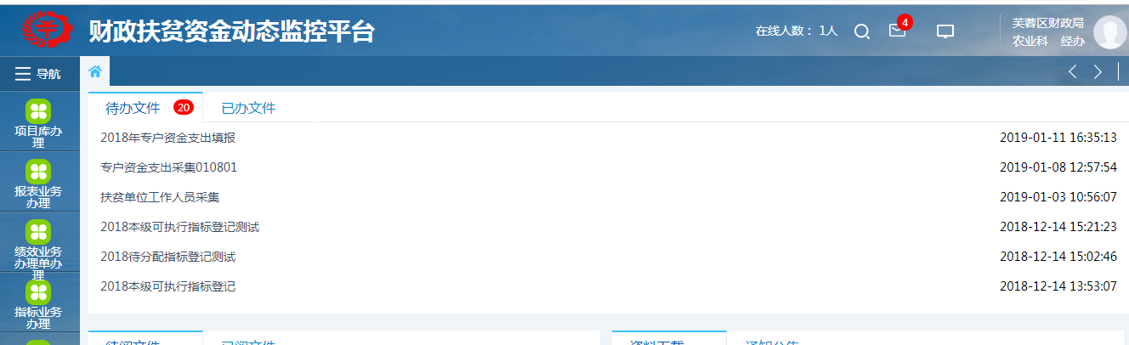

业务办理

2.1业务说明
填报方式主要分为三种：
（1）财政代录、审核
（2）财政发起绩效自评填报任务，选择项目后发送给专项资金主管部门和单位进行填报，专项资金主管部门填报完成后报送财政审核
（3）专项资金主管部门或者项目单位发起绩效自评填报任务，填写绩效后报送财政审核。
据上，根据业务需求，各省选择适合自己的填报模式。。

2.2财政代录、审核

2.2.1发文拟稿
选择公文管理里面的绩效业务办理单办理
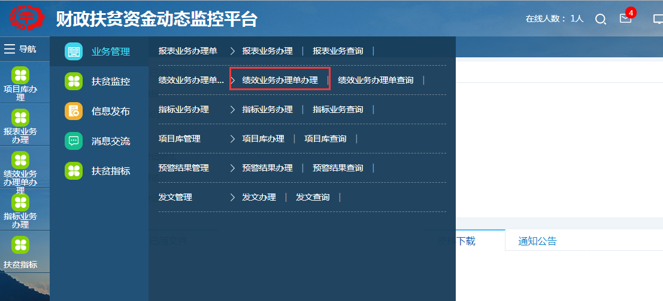
选到所有状态，然后点击【发文拟稿】
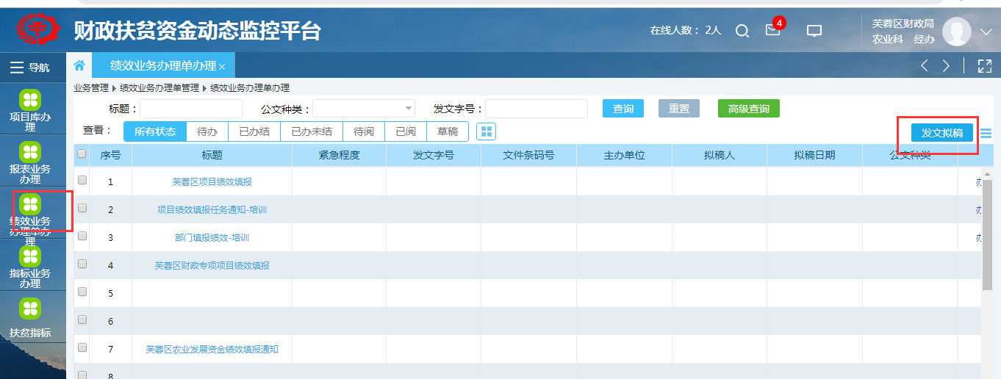
选择业务类型。
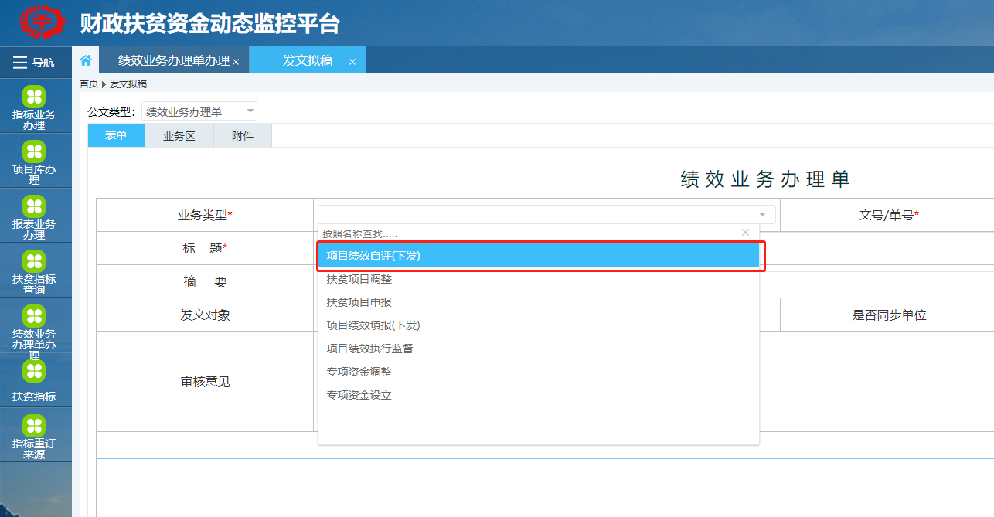
填写标题等信息。
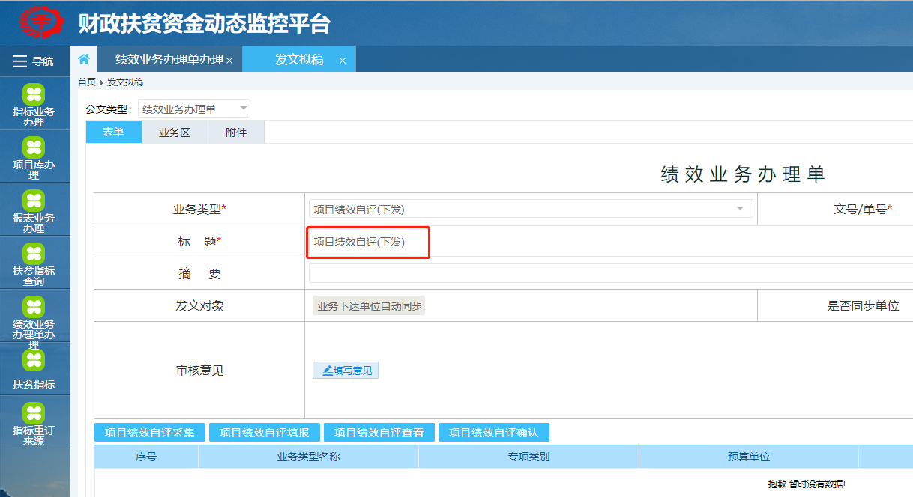

2.2.2绩效采集
点击【项目绩效自评采集】
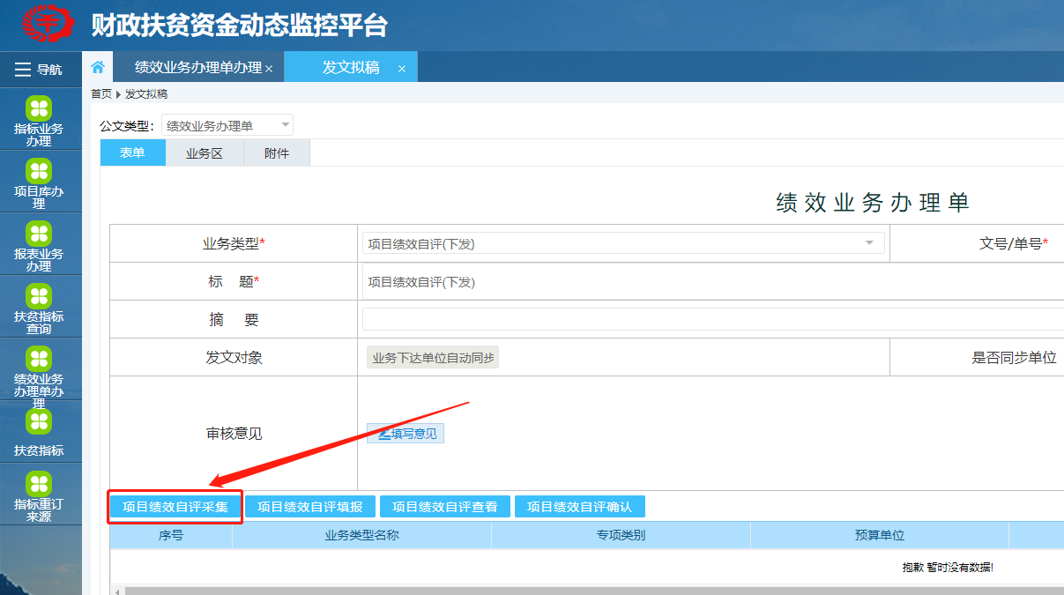
弹出新窗口，选择需要填报的绩效的项目。
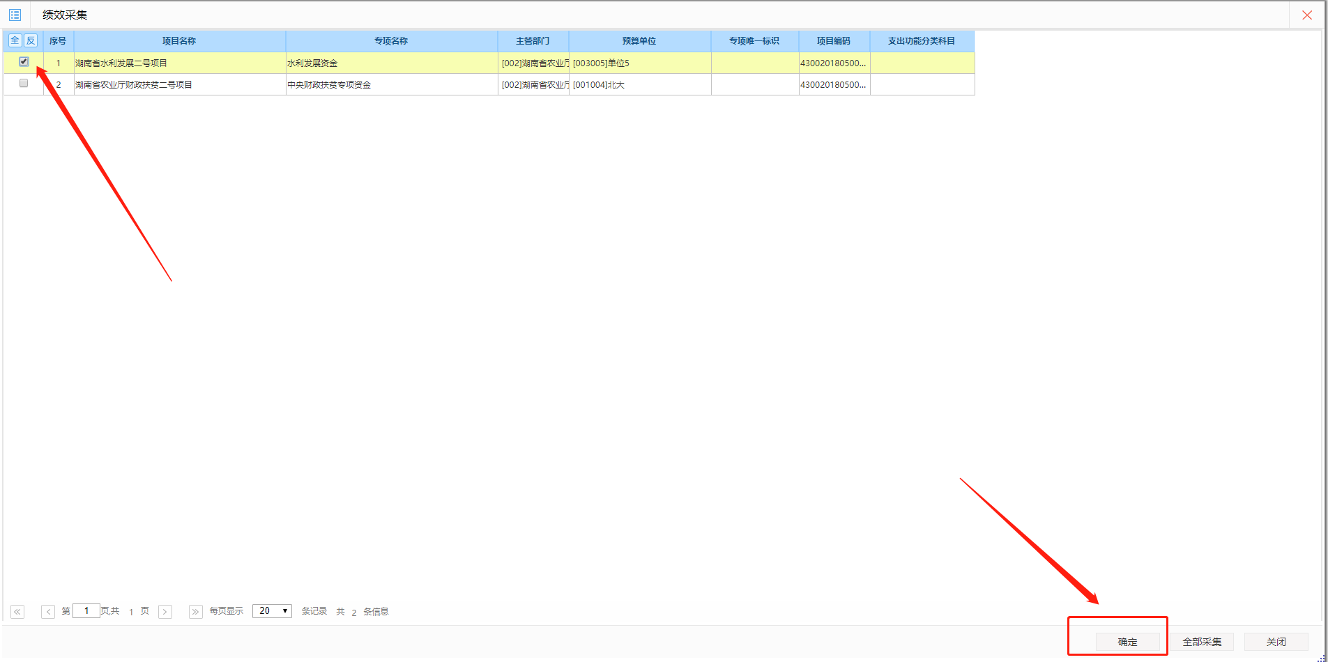
说明：
- 绩效采集页面看不到项目，有几种情况（1、项目已经被其他自评文选择，2、项目绩效目标未确认）
点击蓝色字体的项目名称
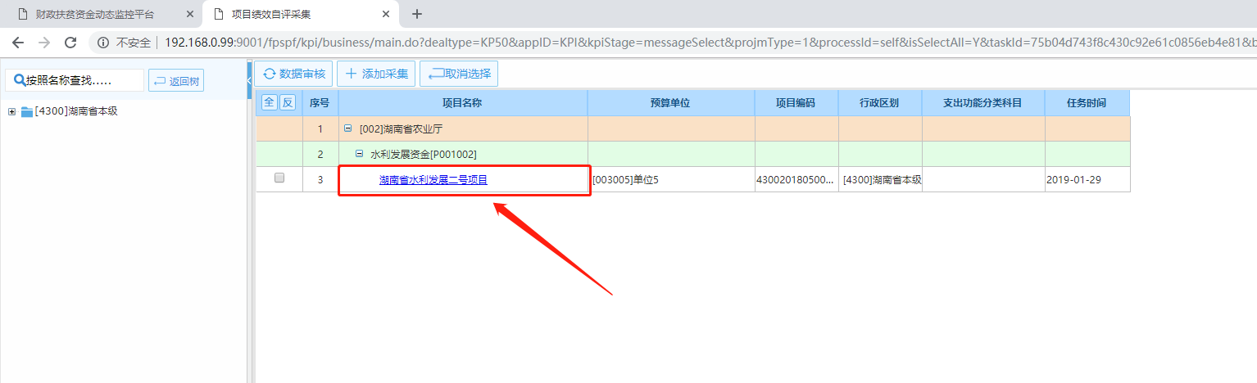
如果选择错哪个项目，可以勾选该项目，然后点击【取消选择】。
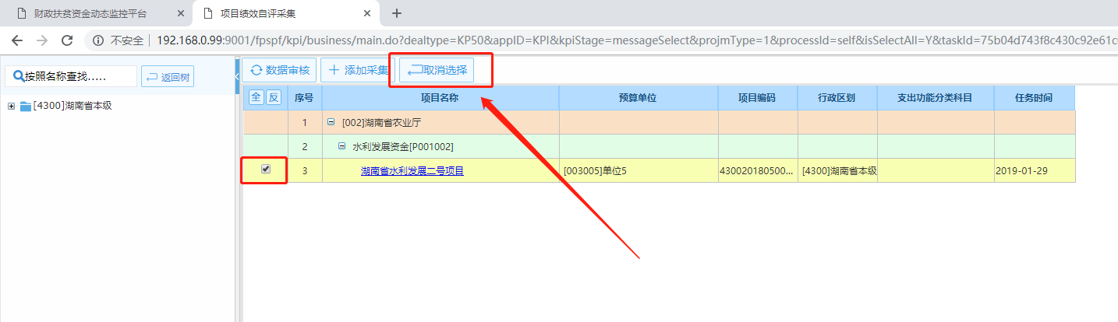
如果要增加一个项目，点击【+添加采集】。
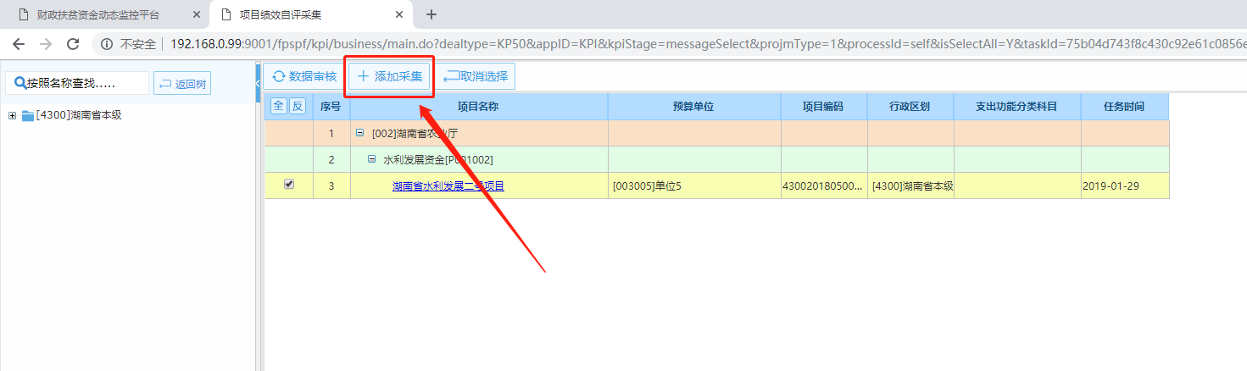

2.2.3绩效自评填报
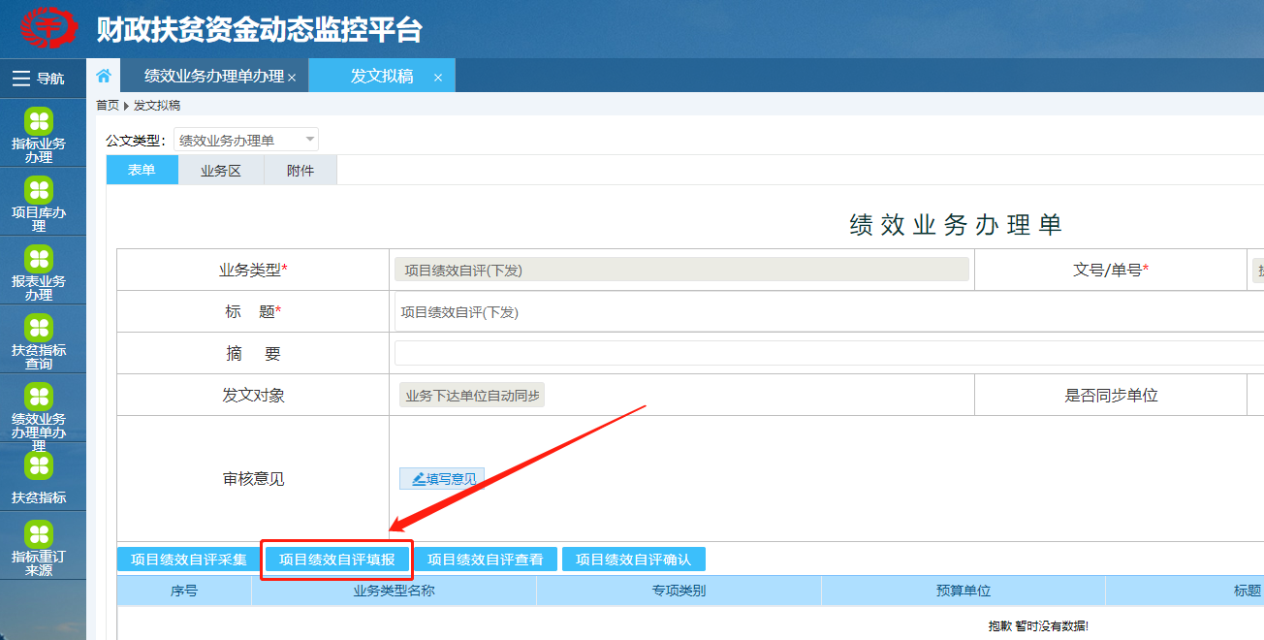
点击蓝色字体的项目名称
填写绩效自评，需要填写项目绩效资金情况表、项目绩效目标自评表、项目绩效指标自评表的红色勾选内容：
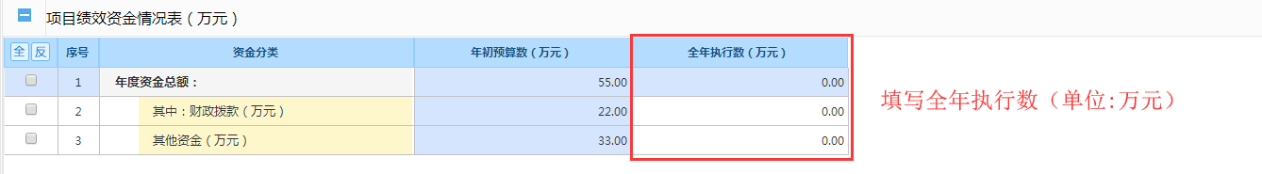
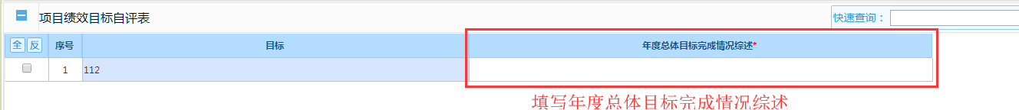
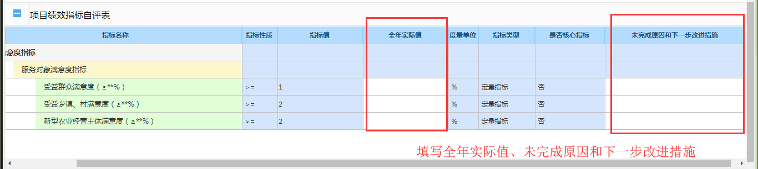

2.4.5绩效审核
财政用户，进行项目绩效自评审核，审核不通过的点击“退回”。审核通过的点击，项目绩效自评确认，进去进行确认，确认后的项目绩效，所有页面不能进行绩效修改工作。
以下是“退回”操作
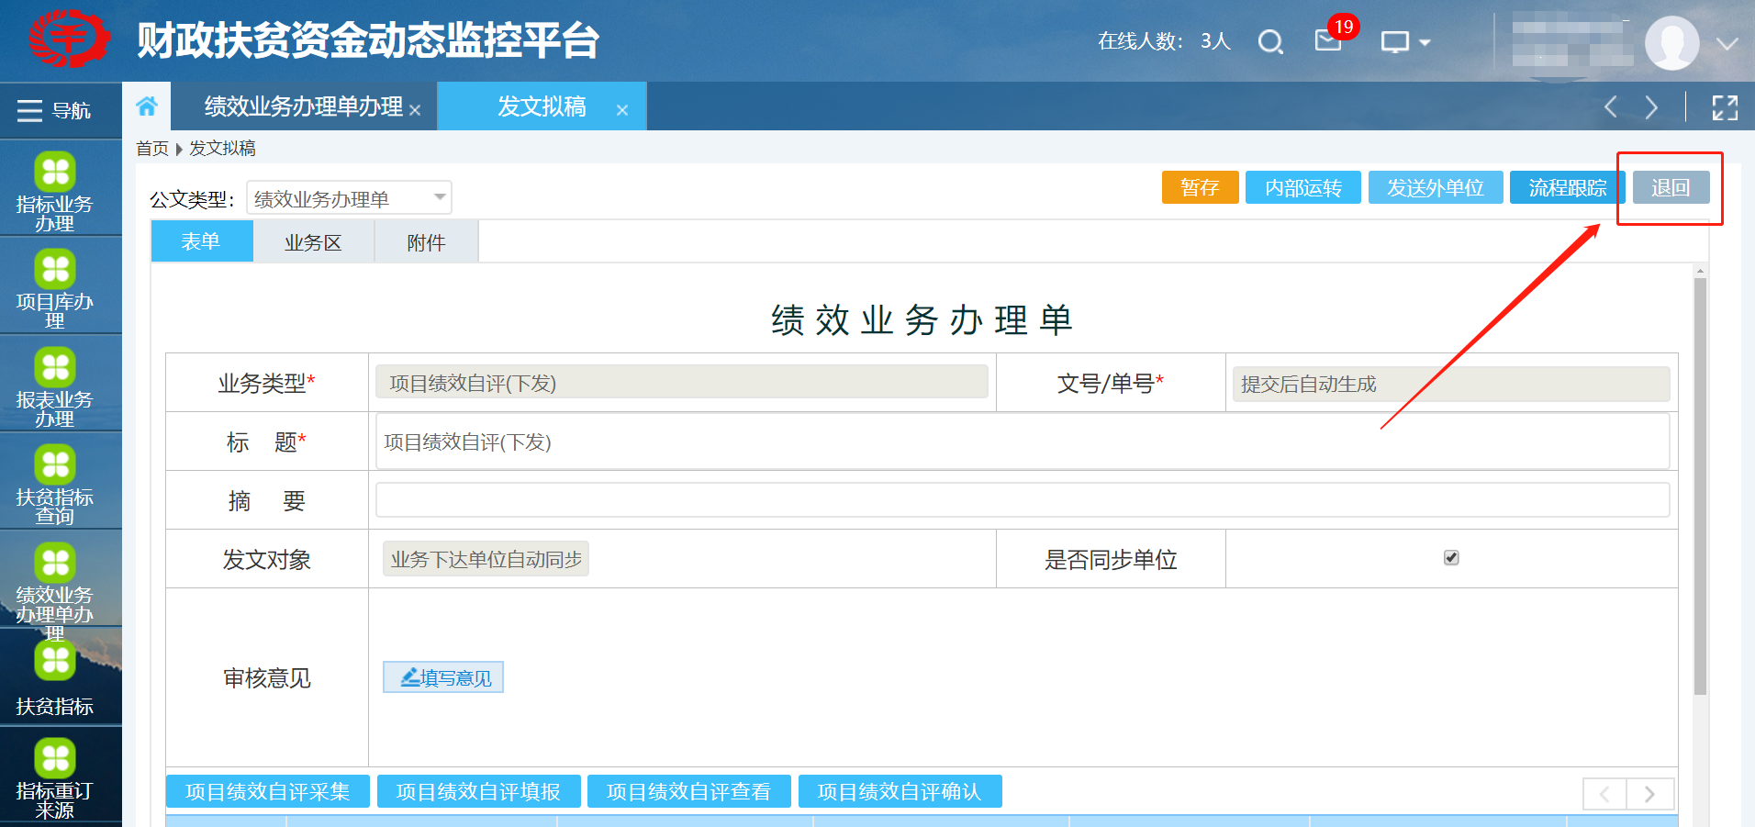

以下是“项目绩效自评确认”操作
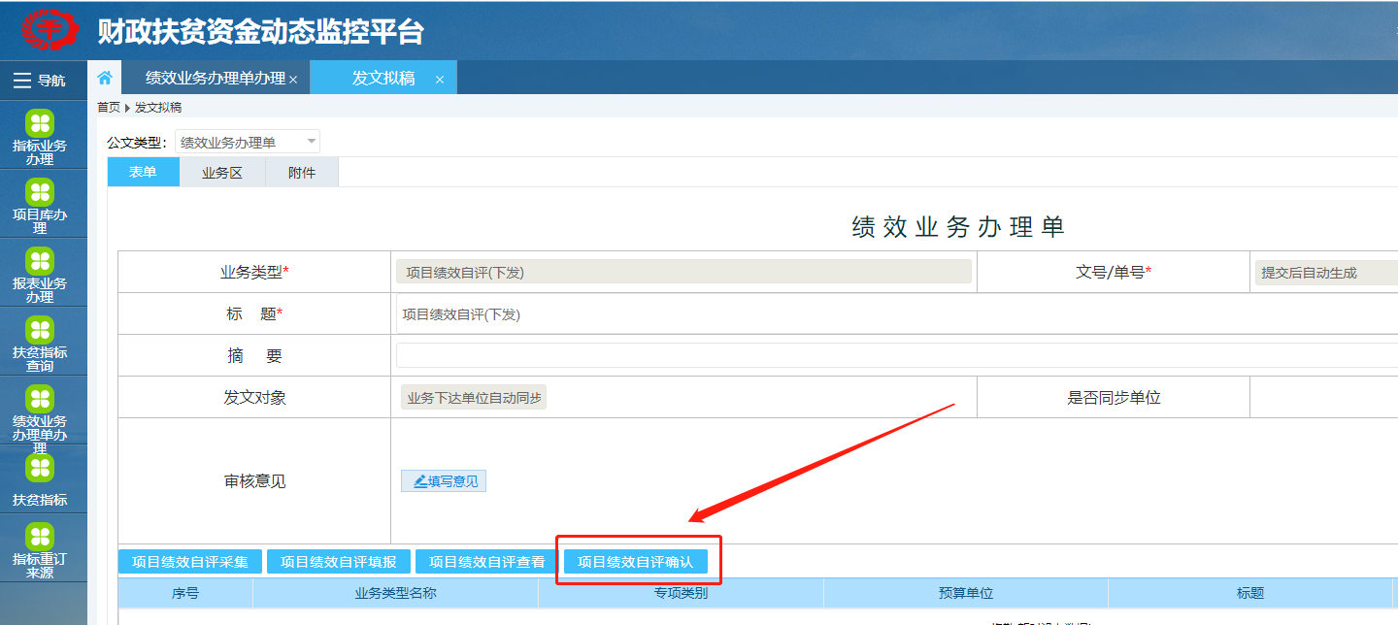
选择项目，点击确【确认审核】
